Apprendre à parler de Dieu au Sud-Soudan
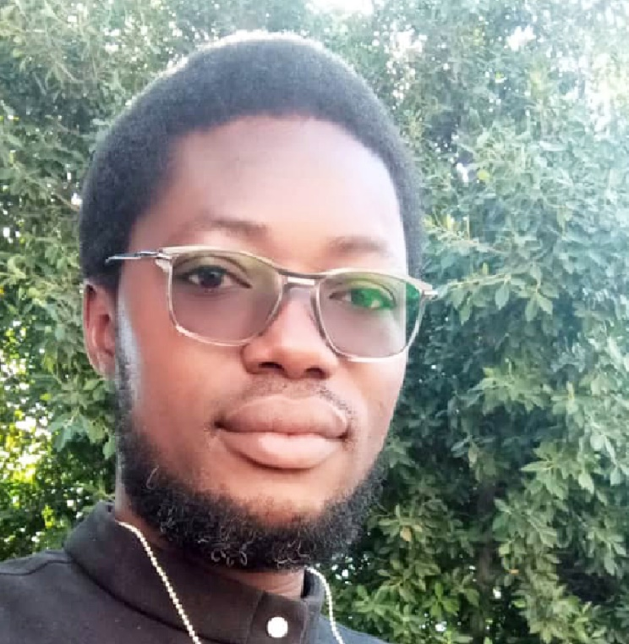
Jean Dieudonné Nare Mohamadi
Sud-Soudan

Le pays le plus jeune du monde, le Sud-Soudan, a obtenu son indépendance de la République du Soudan le 9 juillet 2011. Salva Kiir Mayardit de l’APLS (parti au pouvoir) est le premier et actuel président du pays. Riek Machar, leader de l’APLS (opposition) est l’un des cinq vice-présidents du pays. Le partage du pouvoir est la simple raison d’un tel nombre de vice-présidents.
Comme c’est le cas de nombreux pays africains, le Sud-Soudan est un pays riche en ressources naturelles, traversé partout par le plus long fleuve d’Afrique, le Nil. Il est composé de nombreux groupes ethniques/tribaux. On en dénombre soixante-quatre : les Dinka, les Nuer et les Shilluk sont majoritaires. La coexistence pacifique est pour l’instant une réalité rare parmi les groupes ethniques dans le pays. Les conflits tribaux/ethniques sont nombreux et font partie des causes majeures des guerres dévastatrices que connaît le Sud-Soudan.
Peu après l’indépendance, les querelles pour le pouvoir politique entre le président Salva Kiir, de l’ethnie Dinka, et son adversaire Nuer ark, Riek Machar, ont souvent engendré des crises majeures politiques, ethniques, économiques et autres dans le pays. En 2013, deux ans seulement après l’indépendance, une tension politique entre les deux dirigeants a commencé à couver. À la mi-décembre de la même année, ce que l’on pensait alors n’être qu’une lutte de pouvoir politique entre les deux leaders, a explosé en une véritable guerre ethnique/tribale désastreuse entre les Dinkas et les Nuers. L’année 2014 était destinée à être une année de désolation, car la guerre a laissé des séquelles horribles non seulement entre les deux principaux groupes ethniques concernés, mais aussi dans tous les domaines de la vie des Sud-Soudanais : pertes effroyables de vies humaines, déplacements massifs de populations, famine grave, violations lamentables des droits de l’Homme par l’exploitation des femmes et des enfants, détournement total des biens humains et des ressources naturelles, dépossession et expulsion d’autres groupes ethniques de leurs terres légitimes, etc.
Les villes et les villages sont réduits à l’état de désolation. Malakal, la capitale de l’État du Nil supérieur, deuxième plus grande ville du Sud-Soudan et siège du diocèse catholique de Malakal, est la ville la plus dévastée. Selon les mots de l’évêque de Malakal, Mgr Stephen Nyodho, “Malakal est en ruine” ! Renk, Wedakona et d’autres villes et villages de la juridiction du même diocèse sont en partie désertées jusqu’à présent. C’est dans ce diocèse périphérique en ruine que Dieu nous a implantés en tant que Missionnaires d’Afrique, pour être des signes d’espoir et de réconciliation par la proclamation de la Bonne Nouvelle de son Fils, Jésus-Christ.
On nous a confié une paroisse à Bor, capitale de l’Etat de Jonglei et berceau de la SPLA de John Garang. Bien qu’elle n’ait pas été durement touchée par la récente guerre, Bor reste une ville fragile au milieu des tensions tribales et politiques oscillantes que l’on croyait jusqu’ici latentes. Bor est une ville sujette aux inondations et a récemment été fortement inondée. Pendant la saison des pluies, Bor devient marécageuse et boueuse. Cette réalité a non seulement un lourd impact sur les activités commerciales et pastorales, mais devient un véritable danger pour la santé : de nombreuses personnes se brisent les os avec la boue. Bien qu’elle soit proche de Juba, la capitale du pays, la seule route très peu sûre qui relie les deux villes en deux heures de voyage, est encore en construction. La meilleure option pour l’instant est d’embarquer sur un vol qui dure trente minutes en avion. Bor est une importante ville administrative. Elle possède des établissements d’enseignement, dont l’université John Garang.
Le diocèse de Malakal est le plus vaste et le plus inaccessible du pays. Il couvre trois Etats administratifs. Pourtant, il n’y a pas plus de 18 prêtres (diocésains et missionnaires confondus) qui travaillent dans le diocèse. Jusqu’à présent, seules trois congrégations missionnaires féminines travaillent dans le diocèse. À Bor, nous nous occupons d’une communauté catholique interculturelle, ethnique et migrante, sous le patronage de saint Paul. L’histoire et des témoins oculaires vivants racontent que la paroisse Saint-Paul, à Bor, était censée être ouverte par les Missionnaires d’Afrique en 1982. Notre confrère, Bartolomeo Burgos, était arrivé sur place et avait même fourni des matériaux prêts à lancer le projet. Malheureusement, la guerre civile de 1983 au Soudan a éclaté et a fait avorter le projet. En 1998, un catéchiste à plein temps, Abraham Chol Nyok, initialement en poste à la paroisse Saint-Daniel Comboni de Dongola, est arrivé à Bor et a commencé à animer la petite communauté catholique. A son arrivée, il a constaté que l’église épiscopalienne était déjà bien installée. En raison du manque de structures propres, la petite communauté catholique a prié dans la structure de l’église épiscopalienne de 1998 à 1999. En 2000, la communauté catholique a construit sa propre église et son presbytère en utilisant des matériaux locaux simples. Ces deux structures ont déjà plus de 20 ans et ont cédé à l’épreuve du temps. Le presbytère est en train de tomber en ruine tandis que l’église ne tient plus que par quelques bois durs. La clôture de l’enceinte tombe en ruine.
La seule structure solide est une salle paroissiale non meublée. Il n’y a qu’un seul véhicule paroissial destiné aux activités pastorales pour les sept grandes stations, dont certaines sont inaccessibles en raison du mauvais état des routes et de l’insécurité. Les succursales sont Pajud, Duk, Panygor, Pibor, Pachalla, Boma et une autre à Bor. Pour se rendre à Pibor ou Boma, près de la frontière éthiopienne, il faut descendre à Juba et prendre un vol. Lors de notre voyage sous escorte militaire avec l’évêque de Malakal par la route de Bor à Juba, nous avons été étonnés de voir des jeunes armés sur la plupart des tronçons de la route. Ce sont des signes évidents de la fragilité de la paix dans le pays.
La multiplicité des groupes ethniques signifie que l’on devra apprendre plusieurs langues dans la mesure du possible pour le bien de la mission. Cependant, pour l’instant, la priorité est donnée à l’arabe, l’une des deux langues liturgiques du diocèse de Malakal. Depuis notre arrivée dans le pays, nous nous sommes concentrés sur l’apprentissage de cette langue importante mais difficile à Renk, au nord du pays, près de la frontière avec la République du Soudan. En tant que “pionniers”, l’expérience est très excitante mais pleine de défis importants qui requièrent toute notre énergie, un discernement constant, du courage, de la détermination et surtout une foi et une espérance solides en la Sainte Trinité. “A qui l’on a beaucoup confié, on réclamera davantage” (Lc 12, 48). En tant que Société, nous avons reçu énormément du Maître de la Mission. Venez ! Partageons mutuellement avec nos aimables frères et sœurs du Sud-Soudan qui souffrent. En effet, la moisson est abondante, mais les ouvriers sont peu nombreux !

